МКУК г-к Кисловодска «ЦБС» 18 +
Библиотека-филиал № 5

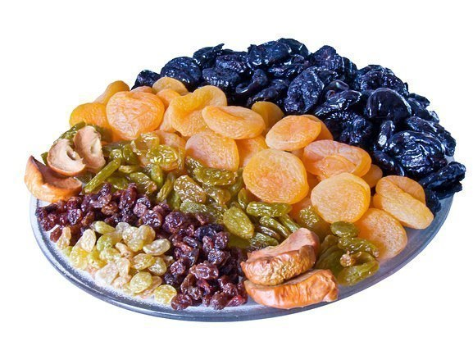

Кисловодск, 2015 г.

Сушеные фрукты содержат биологически активные вещества, необходимые человеку, причем в гораздо большей концентрации, чем свежие. Поэтому ввести сухофрукты в ежедневный рацион — значит сделать серьезный шаг к укреплению своего здоровья.

Сухофрукты известны человечеству издавна. Еще в древнем Египте рабы собирали для фараонов фрукты и сушили их под солнцем. В средние века сухофрукты были отличным вариантом для долгих походов, так как свежие фрукты не могли храниться долго, а сухофрукты сохраняли свои свойства на протяжении длительного времени. Полезные свойства сухофруктов для организма так же были отмечены еще издавна. Лекарь в древние времена, помимо специальных трав и снадобий, всегда увеличивал питание больных сухофруктами, они насыщали организм не только полезными веществами, но и активно боролись с недугами и процесс реабилитации больных сокращался вдвое.
Сухофрукты – это высушенные ягодные или фруктовые плоды, полученные путем естественной сушки под воздействием прямых солнечных лучей либо промышленным способом. Сухофрукты это натуральный продукт, который не содержит консервантов и красителей. Большинство сухофруктов можно без труда приготовить в домашних условиях.
Для многих из нас сухофрукты — это прежде всего компот, неповторимый вкус которого знаком с детства. И мало кто употребляет сухофрукты в пищу как самостоятельное блюдо, а уж тем более лечится ими. А зря. Ведь зимой сложно найти действительно свежие и спелые фрукты, в которых присутствуют все их ценные вещества, так нужные человеку. Плоды долго везут из южных стран и регионов, собирают их недозрелыми, а значит, лишенными многих целебных и питательных веществ, обрабатывают различными консервантами и химикатами для сохранности и хорошего товарного вида.
Так что поздняя осень и зима — самое подходящее время для сушеных плодов.

Основная ценность сухофруктов — уникальный набор легкоусвояемых минеральных веществ, а также отсутствие ненужных организму жиров.

Каждый вид сухофруктов, будь то курага, сушеная вишня или чернослив, изюм или сушеные манго, имеет свой уникальный химический состав и, тем не менее, неизменным является высокое содержание в них:
- витамина A;
- витаминов группы B;
- витамина PP;
- витамина C (при правильном засушивании);
- калия;
- железа;
- фосфора;
- натрия;
- магния;
- йода;
- кальция, а также органических кислот (яблочной, щавелевой, лимонной, салициловой и др.), глюкозы и фруктозы, клетчатки, пектинов, моно- и дисахаридов.
Небольшой горсточки ароматных сухофруктов, съедаемой каждый день, вполне достаточно для восполнения дефицита витаминов и минералов в организме и существенной поправки здоровья в целом. Сухофрукты помогут вам избавиться от авитаминоза, анемии, депрессии и плохого настроения.

Какие же сухофрукты наиболее полезны?

Это сушенная слива. Для получения чернослива выбирают спелые плоды. Чернослив очень полезен для организма, он содержит сахара органические кислоты, клетчатку, минеральные вещества — натрий, калий, кальций фосфор, железо. А еще в черносливе много каротина.
Чернослив очень полезен для желудочно-кишечного тракта. Он положительно влияет на процесс пищеварения, к тому же дезинфицирует кишечник и обладает свойством активизировать его сократительную способность. Для людей, страдающих запором, чернослив — безвредное природное лекарство «номер один». Налаженная работа кишечника, в свою очередь, поможет тем, кого мучает геморрой.
Итак, если начинать ежедневный завтрак с нескольких сушеных слив, то можно наладить работу кишечника без всяких слабительных. Для этого замочите с вечера несколько сушеных слив в стакане холодной воды. Все, кто страдает запорами, должны утром сначала натощак выпить черносливовый настой, а затем съесть размоченные сливы.
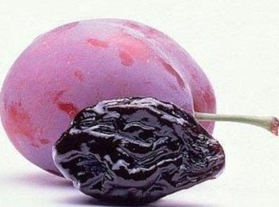
Если съедать каждый день по 5 ягод чернослива, то это профилактирует появление заболеваний желудочно-кишечного тракта. Так же это способствует улучшению обмена веществ в организме. В свою очередь улучшение метаболизма полезно для уничтожения лишнего веса.
Чернослив кроме всех своих полезных свойств еще и хорошее антибактериальное средство, поэтому его можно использовать при инфекционных процессах в полости рта. Для этого нужно подержать ягоду чернослива во рту.
Ничто не может так быстро восстановить биологический баланс в организме и нормализовать обмен веществ, как чернослив. К тому же сушеные сливы обладают поразительной способностью поглощать свободные радикалы. Эти очень активные и столь же опасные вещества вырабатываются в ходе обмена веществ самим организмом. Некоторые продукты, и прежде всего чернослив, способны нейтрализовать их разрушительную силу.
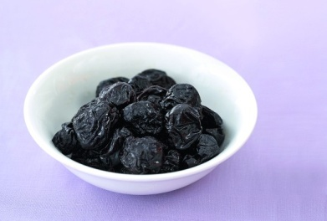
Из минеральных солей в черносливе больше всего солей калия, которые способствуют выводу из организма лишней воды, помогают в лечении гипертонии, улучшают работу почек. Польза чернослива при сердечно-сосудистых заболеваниях как раз и обусловлена тем, что в нем много калия, необходимого для нормальной деятельности сердечной мышцы.
В плодах сливы содержится большое количество каротина и пектина. Каротин, преобразующийся в организме в витамин А борется с вирусами, бактериями, улучшает зрение. Пектиновые вещества улучшают работу кишечника, обезвреживают ядовитые соединения, поступающие или образующиеся в нем, способствуют выведению из организма холестерина. Поэтому чернослив полезен при атеросклерозе, ревматизме, болезнях почек, печени, желудочно-кишечного тракта.

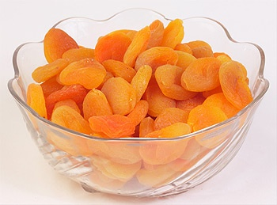
Это сушеные абрикосы без косточек. В составе кураги есть много полезных веществ, это каротин (витамин А), аскорбиновая кислота (витамин С), никотиновая кислота (витамин РР) и витамины группы В, калий, кальций, магний, фосфор, железо, медь, марганец, кобальт. Кроме того в кураге содержатся редкие микроэлементы — титан, молибден, ванадий, никель.
Очень полезен это сухофрукт для людей с заболеваниями сердечнососудистой системы.
Курага регулирует давление и повышает уровень гемоглобина. Так как в кураге много калия, ее рекомендуют принимать людям, которые пьют мочегонные препараты, чтобы уменьшить вымывания калия. В рацион больных, восстанавливающихся после инфаркта, также следует вводить курагу. Курага, подобно черносливу, регулирует работу желудочно-кишечного тракта, имеет легкий слабительный эффект на организм человека, очищает кишечник и способствует его активности. При атонии кишечника и запорах на ночь съедайте 100-150 г кураги, размоченной в воде. Курага помогает выводить токсины из организма и снижать холестерин в крови.
Высокое содержание железа делает сухие абрикосы незаменимым продуктом для больных малокровием и для беременных.
Так же курага очень полезна для зрения, для щитовидной железы, омолаживает кожу и укрепляет волосы. И если съедать 3-5 фруктов кураги в день, это может профилактировать множество заболеваний организма человека.
Даже больным ожирением рекомендуют проводить разгрузочные дни на кураге: 300 грамм плодов разделить на 4 приема пищи на день.
Лишь тем, кто страдает сахарным диабетом, следует ограничить потребление абрикосов, в том числе и сушеных: урюк и курага содержат до 50% различных сахаров.

Это плоды финиковой пальмы. Такие сухофрукты состоят из таких элементов, как жиры, белки, вода, в большем количестве углеводы, аминокислоты, а так же бор, железо, кобальт, калий, марганец, магний, цинк, фосфор, витамины А, В, С, ниацин, фтор, пантотеновая кислота, селен. Считается, что если съедать 10-15 этих плодов в день, то можно очистить организм от токсинов и шлаков. Финики улучшают состояние кожи, зубов, волос. Полезны финики при заболеваниях сердечнососудистой системы. Так же принесут пользу финики при воспалительных процессах в легких, почках, суставах. Финики снижают риск появления онкологических заболеваний и повышают умственную деятельность. Полезны финики и для нервной системы, так если у человека бессонница, и они помогут выработать гормон сна.
Финики – содержат грубые пищевые волокна, которые могут раздражать желудочно-кишечный тракт. А большое количество углеводов в составе, не позволяет их принимать при сахарном диабете.

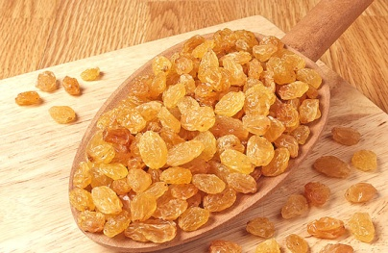
Это сушенный виноград. В нем содержатся много полезных веществ, таких как магний, калий, железо, марганец, бор, антиоксиданты, протеины, тиамин, ниацин, азотистые вещества, клетчатку, золу и витамины: В1, В2, В5.
Изюм очень полезен для организма человека. Он укрепляет сердечно-сосудистую систему, нервную систему, иммунитет. Еще древние медики утверждали, что употребление изюма в пищу способствует «подавлению гнева» и его хорошо включать в меню легковозбудимых и нервных людей. Современные исследования показывают, что изюм действительно защищает нервные клетки от истощения.
Изюм полезен при анемии, половой слабости. Так же его рекомендуют употреблять спортсменам и людям, занятым тяжелым физическим трудом, так как он содержит фруктозу, заменитель глюкозы и насыщает организм энергией. Изюм поможет побороть лихорадочные проявления, нервные вспышки и слабость. Изюм так же полезен для улучшения зрения. Содержится в изюме и бор, незаменимый для профилактики остеопороза. Он помогает организму человека сохранить и правильно использовать кальций.
Кроме того, установлено, что изюм способен активизировать работу памяти.
У каждого сорта сушеного винограда своя «специализация» — кишмиш (изюм без косточек) особенно ценится за высокое содержание калия, белый изюм полезен для желудка и кишечника. В темноокрашенном изюме сорта «Изабелла» содержится очень ценный для кроветворения редкий элемент рубидий, который также очищает сосуды от атеросклеротических бляшек.
Благодаря уникальному сочетанию сахаров, изюм обладает мягким обволакивающим действием и помогает избавиться от тяжелого кашля. При кашле, при бронхите полчашки изюма размачивают в воде и едят с молоком перед сном. При охриплости голоса применяют отвар изюма: 2 столовые ложки кладут в воду (стакан) и варят на медленном огне под закрытой крышкой 10 минут, в конце добавляют чайную ложку лукового сока. Полчашки изюма в день — хорошее средство для укрепления легких.

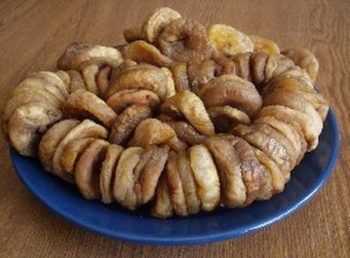
В инжире много глюкозы и фруктозы. А еще он содержит фермент протеазу, которая способствует размягчению жестких волокон мяса. Он также полезен при заболеваниях сердечно-сосудистой системы, особенно при аритмии, при бронхиальной астме, является легким мочегонным средством, оказывает противовоспалительное, потогонное и мягкое послабляющее действие. Инжиру издавна приписывается способность противодействовать новообразованиям, что подтверждают последние исследования ученых в этой области. Благодаря веществам, которые обладают противоопухолевой активностью, злокачественные клетки не размножаются и опухоль рассасывается.
Инжир обладает и дезинфицирующим действием — уничтожает кишечных паразитов.
После тяжелых заболеваний рекомендуется натощак употреблять инжир с миндалем — такая смесь способствует хорошему усвоению питательных веществ.
Показан инжир и при простуде с сухим кашлем, Несколько плодов сухого инжира заливают стаканом кипящего молока, настаивают, затем протирают через сито и принимают в теплом виде по 0,5 стакана 3-4 раза в день.
Варенье из инжира полезно при гастритах, отвар – при бронхо-легочных заболеваниях, вяленый плод – для кроветворения. Инжир противопоказан при сахарном диабете, а в сыром виде – при острых заболеваниях желудочно-кишечного тракта.

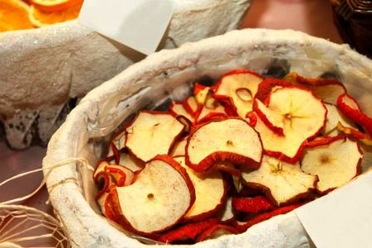
Сушеные яблоки богаты витаминами В, А, С, так же содержат в себе такие элементы, как калий, натрий, фосфор, магний, кальций, железо, цинк, йод.
Такие сухофрукты позитивно влияют на работу пищеварительной, нервной, кровеносной систем, способствуют хорошей работе почек и печени, снижают уровень холестерина в крови, улучшают состояние кожи, повышают иммунитет.
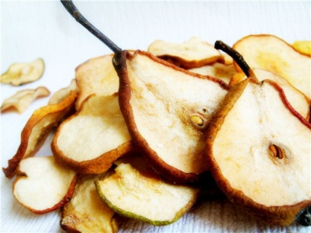
Сушеные груши содержат в себе витамины А, В1, В2, Е, Р, С, пектин, железо, йод, медь, калий, кальций, цинк, каротин. Такие сухофрукты полезны для сердца и легких, печени, почек, поджелудочной, мочеполовой системы. Они повышают иммунитет и снимают депрессию.

- Конечно же, можно лечиться каким-то одним сухофруктом, но лучше каждый день, например на полдник, готовить смесь сухофруктов — по 30-40 г каждого. Вы заметите, что уже через две недели у вас улучшится цвет лица, а ногти и волосы станут заметно крепче. Эти внешние признаки подчеркнут важность внутренних позитивных изменений, происходящих во всех органах и клетках тела.

- Начиная лечение сухофруктами, старайтесь понаблюдать за своим организмом. Иногда большое употребление, например, инжира и фиников может спровоцировать головную боль.

- Осторожность надо соблюдать тем, у кого есть лишний вес: при всех своих достоинствах сухофрукты — достаточно калорийный продукт. Но если их есть небольшими порциями и при этом обильно запивать водой, вы не только не поправитесь, а наоборот, похудеете. Ведь практически все сухофрукты обладают еще одним уникальным свойством: они действуют как адсорбенты, то есть сначала впитывают все токсины, затем под действием воды разбухают и, оказывая мягкий послабляющий эффект, выводят шлаки из организма. Вдобавок ко всему, содержащаяся в сухофруктах глюкоза обеспечит вас зарядом бодрости и энергии.

- Любимый в любой семье и всегда популярный компот из сухофруктов лучше все же не варить. Чтобы сохранить в напитке все его полезные составляющие, надо высыпать промытые сухофрукты в термос и залить кипятком. Можно залить кипятком сухофрукты и в обычной кастрюле. Но тогда ее нужно плотно закрыть крышкой, затем укутать одеялом и оставить на 8-10 часов. Когда вода остынет, сухофрукты будут такими же мягкими, как если бы их варили на огне, а компот — особенно душистым. И еще — не добавляйте в него сахар, он заглушает естественный и неповторимый вкус фруктов. При желании подсластить компот лучше натуральным медом.

В кулинарии сухофрукты используются для приготовления самых разнообразных блюд: из них варят компоты и фруктовые супы, делают квас, морс и домашнее вино. Из сухофруктов хозяйки делают вкусную начинку для выпечки, добавляют в каши, запеканки, кексы, торты, печенье, мороженое и другие десерты. Хорошо сочетаются сухофрукты и с мясом. У многих народов мира есть мясные блюда с сухофруктами, например, бухарский плов с изюмом, курица с курагой и черносливом.

Блюда из сухофруктов
- Суп из сухофруктов
По 100 г чернослива, кураги и сушеных яблок, 50 г сахара, 2 ст. ложки крахмала, 1 ст. ложка лимонной цедры, 2 л воды.
Сухофрукты промыть теплой водой, удалить косточки, нарезать. Положить в кастрюлю с водой и варить 10 минут. Добавить сахар. Развести крахмал в холодной воде, вылить в суп и, помешивая, довести до кипения. В горячий суп добавить лимонную цедру и охладить. Подавать со сметаной или сливками.
- Суп из сухофруктов с вермишелью
По 100 г чернослива и кураги, 50 г изюма, 50 г сахара, 1/2 ч. ложки корицы, 2 л воды.
Сухофрукты тщательно промыть и залить водой на 2 часа. Затем добавить сахар и корицу, довести до кипения и варить 10 минут.
Отдельно сварить вермишель в подсоленной воде и, откинув на дуршлаг, положить в кастрюлю с сухофруктами. Подавать со сметаной.
- Мусс из сухофруктов
По 100 г кураги, сушеных яблок и изюма, 3 ст. ложки сахара, 1 ст. ложка лимонного сока, 3 яйца.
Сухофрукты промыть, отварить в воде, вынуть, пропустить через мясорубку. В полученную массу добавить сахар и лимонный сок. Взбить яичные белки, добавляя в них понемногу охлажденную массу из сухофруктов. Украсить цукатами или фруктами из варенья. Подавать с молоком или сливками.
- Мусс абрикосовый
200 г кураги, 5 яиц, 150 г сахара, 25 г сливочного масла.
Курагу промыть в теплой воде, залить водой (чтобы только покрывала) и проварить минут пятнадцать. Вынуть курагу, протереть ее через сито (можно размельчить блендером). Полученную массу проварить с сахаром в течение 3-5 минут. Яичные белки взбить в пену, добавить в нее еще горячее абрикосовое пюре, выложить в форму (предварительно смазанную маслом) и запекать в духовке. Можно подавать горячим или холодным с молоком.
- Чернослив с творогом и орехами
500 г чернослива, 400 г творога, 2 ст. ложки манной крупы, 75 г сахара, 10-15 штук грецких орехов, 5 желтков.
Чернослив вымыть, размочить в холодной воде и удалить косточки. Творог протереть сквозь сито, смешать с манкой, яичными желтками, сахаром. Очистить грецкие орехи, поджарить на сковородке и мелко порубить. Добавить орехи в творог. Полученной массой нафаршировать чернослив, положить на сковородку, подлить чуть-чуть воды и запечь в духовке. Подавать со сметаной.

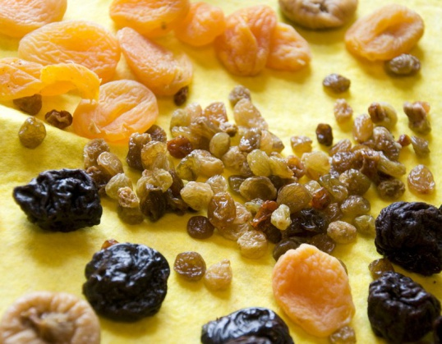

Перечень использованных материалов:

- http://www.vashaibolit.ru/10519-poleznye-svoystva-suhofruktov-dlya-organizma.html
- http://natural-medicine.ru/rasteniya/veg-fruit/1051-polza-sukhofruktov.html
- http://www.azbukadiet.ru/2009/07/14/poleznye-svojstva-suxofruktov.html
- http://www.kakprosto.ru/kak-803952-poleznye-svoystva-suhofruktov

Ответственная за выпуск

заведующая библиотекой-филиалом № 5 Н.А. Морозова

